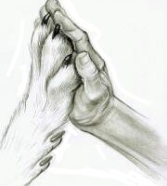



Certificat
Le …………….
«Hundeführer»
avec
«Name_des_Hundes»
a participé au Concours de base
avec un
«Total» points à la «Rang» place.
Avec le qualificatif „«Qual»“

Évaluateur / Évaluarice : Chef / Cheffe de concours :

